机密★启用前
2025年陕西省初中学业水平考试
生物试卷
注意事项：
1．本试卷分为第一部分（选择题）和第二部分（非选择题）。全卷共8页，总分60分。考试时间60分钟。
2．领到试卷和答题卡后，请用0.5毫米黑色墨水签字笔，分别在试卷和答题卡上填写姓名和准考证号，同时用2B铅笔在答题卡上填涂对应的试卷类型信息点（A或B）。
3．请在答题卡上各题的指定区域内作答，否则作答无效。
4．考试结束，本试卷和答题卡一并交回。
第一部分（选择题 共28分）
一、选择题（共14小题，每小题2分，计28分。在每小题给出的四个选项中，只有一项是符合题目要求的）
1. 小秦想观察酵母菌细胞，需借助的工具是（ ）
A. 平面镜 B. 显微镜 C. 望远镜 D. 放大镜
小秦用池塘水、塘泥、水草和鱼，选择合适的容器制作了生态瓶，置于有光照的环境中。如图是三种不同嘴型的鱼，适宜取食的食物不同。据此完成下面小题。
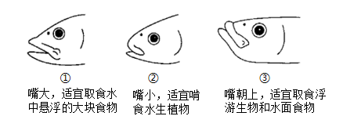
2. 下列最适合制作生态瓶的容器是（ ）
A. 带盖铁桶 B. 黑色塑料瓶
C. 陶瓷小口花瓶 D. 透明玻璃缸
3. 小秦投喂颗粒状漂浮性饵料，最适宜取食该饵料的鱼是图中的（ ）
A. ③ B. ② C. ① D. ①②③
4. 下列关于此生态瓶的叙述，错误的是（ ）
A. 可看作一个生态系统
B. 塘泥中有分解者
C. 食物链是塘泥→水草→鱼
D. 自动调节能力是有限的
如图是人类研究生物遗传和进化的部分历程。据此完成下面小题。
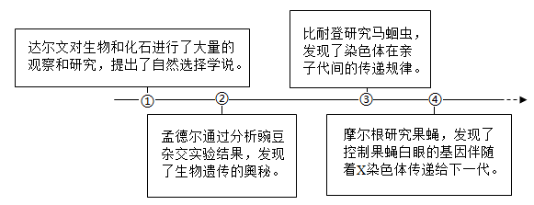
5. 根据图中①的观点，下列叙述正确的是（ ）
A. 地雀喙的形态永远都有利于它的生存
B. 保护色的形成可用自然选择学说解释
C. 生物的进化只与遗传有关
D. 化石是研究生物进化的唯一证据
6. 基于图中②结论，下列叙述正确的是（ ）
A. 控制相对性状基因有显性和隐性之分
B. 显性性状和隐性性状的个体杂交，子代全为显性性状
C. 生物的性状都是肉眼可见的
D. 控制隐性性状的基因不能传递给下一代
7. 分别基于图中③和④的实验结论，下列叙述正确的是（ ）
A. 马蛔虫亲代的染色体全部传递给子代
B. 果蝇白眼是由环境决定的
C. 马蛔虫生殖细胞中的染色体成对存在
D. 果蝇的基因位于染色体上
羊是草食性家畜。羊毛是制作毛线等纺织品的原料，羊肉、羊奶富含蛋白质。养殖中需防治羊感染大肠杆菌和蓝舌病毒等，以保障羊的健康。据此完成下面小题。
8. 羊和草都有的细胞结构是（ ）
A. 细胞壁 B. 叶绿体 C. 液泡 D. 细胞膜
9. 依据“羊毛”“羊奶”可以判断，羊属于（ ）
A. 无脊椎动物 B. 爬行动物
C. 哺乳动物 D. 变温动物
10. 人食用羊肉后，关于羊肉中蛋白质的消化、吸收过程，下列说法正确的是（ ）
A. 起始消化器官是口腔 B. 消化主要在小肠
C. 消化产物是葡萄糖 D. 吸收主要在肝脏
11. 下列关于大肠杆菌、蓝舌病毒的叙述，错误的是（ ）
A. 大肠杆菌属于细菌 B. 蓝舌病毒和羊属于寄生关系
C. 蓝舌病毒有细胞核 D. 大肠杆菌通过分裂进行生殖
如图（a）（b）是小秦和学习小组的同学们在复习时绘制的示意图。据此完成下面小题。
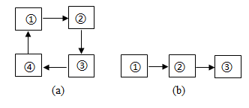
12. 如果图（a）表示动物生殖发育过程，①是受精卵，那么下列叙述正确的是（ ）
A. 该图可表示蝗虫生殖发育的四个时期
B. 若该生物为家蚕，则③表示蛹期
C. 若该生物为家蚕，则②和④食性相同
D. 若该生物为青蛙，则②用肺呼吸
13. 如果图（a）表示植物生理活动中的物质转变，②和④分别表示光合作用和呼吸作用，那么下列说法正确的是（ ）
A. ①可表示二氧化碳和水
B. ②的场所是线粒体
C. ③可表示无机盐和氧气
D. ④可维持生物圈中的碳氧平衡
14. 下列关于图（b）的叙述，正确的是（ ）
A. 若表示视觉形成的过程，②是眼，则③是脑干
B. 若表示反射弧，②是神经中枢，则③是感受器
C. 若②是肾脏，①和③是进出肾脏的血管，则①是肾静脉
D. 若①②③组成肾单位，①是肾小球，则②中有葡萄糖
第二部分（非选择题 共32分）
二、非选择题（共4小题，除标注外，每空1分，计32分）
15. 人类新个体的产生，要经历精子和卵细胞结合形成受精卵，在母体内完成胚胎发育，再由母体产出的过程。如图是女性生殖系统结构示意图。请回答问题。
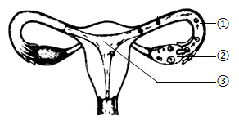
（1）受精卵形成的部位是图中的________（填序号）。
（2）受精卵是一个细胞，经过________次细胞分裂形成了由16个细胞组成的桑葚胚。
（3）两周后，胎盘开始形成。细胞通过分裂和________形成不同的组织。胎盘由多种组织共同构成，可进行物质交换。生物体具有一定的结构层次，请写出被子植物中与胎盘结构层次相同的一种结构名称：________。
（4）38周左右，胎儿从母体产出，可知人是________（填“单”或“多”）细胞生物。
16. 二十四节气是我国古代劳动人民智慧的结晶。古人通过二十四节气，可以清楚地了解一年中季节、气候、物候的变化规律，气温高低及降雨情况等。二十四节气可以指导传统农业生产，也与植物的生命历程息息相关。学校组织“弘扬优秀文化，体验劳动之乐”实践活动，小小秦和同学们依据节气种植西红柿。如图是西红柿果实及横切示意图。
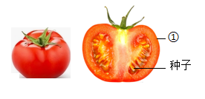
请你与小秦一起共悟劳动之理、共享劳动之果，回答问题。
【共悟劳动之理】
清明
（1）播种：小秦将西红柿种子在水中揉搓清洗、充分搅拌，发现一部分种子很快下沉，一部分种子漂浮在水面上。由于干瘪的种子一般较轻，小秦应选________（填“下沉”或“漂浮”）的种子播种。
谷雨
（2）定植：移栽西红柿幼苗时，小秦连土带苗移栽，小秦的同学将根部土壤清除干净移栽，请预测________（填“小秦”或“小秦的同学”）的方法更有利于幼苗成活。定植后搭架绑蔓，防止植株倒伏。
立夏、小满、芒种、夏至
（3）追肥：小秦想探究氮肥对西红柿植株生长的影响。
取20株生长情况相似健壮西红柿植株，随机分为甲、乙两组。甲组在含氮的培养液中培养，乙组在等量的缺氮培养液中培养，其它条件相同且适宜。定期测量植株高度。请你预测：
如果甲组比乙组低，说明氮肥对西红柿植株生长有抑制作用；
如果甲组比乙组高，说明氮肥对西红柿植株生长有________作用；
如果甲组和乙组________，说明氮肥对西红柿植株生长无影响。
（4）整枝打杈：同学们摘除所有侧枝，只留主枝。这样可使叶片制造的有机物通过输导组织中的________更多地运输到果实，提高产量。
小暑
（5）采收：西红柿终于成熟了。西红柿是果实，由图中的①和种子构成。①是由花中的________发育而来的。
【共享劳动之果】
（6）小秦与家人共享糖拌西红柿。在妈妈的提醒下，小秦为患有糖尿病的爷爷制作了西红柿炒鸡蛋。爷爷不适宜食用糖拌西红柿的原因是________。
（7）小秦和同学们想较长时间储存收获的西红柿，请从两个方面提出西红柿的保鲜措施：_______。
（8）清明、谷雨和夏至等都属于二十四节气。“谷雨插秧谷满，夏至插秧一场荒（五谷不熟，庄稼歉收）”中所蕴含的二十四节气指导传统农业生产的道理是________。
17. 秦岭特殊的地理位置和自然环境，孕育了丰富而独特的野生动植物资源。小秦参加了学校组织的“走进秦岭”研学活动。图（a）是秦岭某流域浮游生物门数和种数统计图，图（b）是小秦的研学笔记，图（c）是部分鸟类的平行检索表。请回答问题。
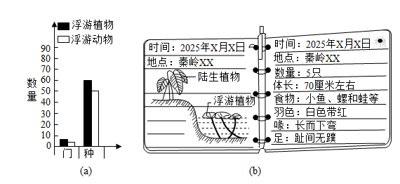
1．趾间有蹼………………………………………………斑嘴鸭
1．趾间无蹼………………………………………………2
2．体型大，成体60~80厘米……………………………3
2．体型小，成体10~14厘米…………………… ……4
3．羽毛白色，喙直………………………………………白鹭
3．羽毛白中带红，喙长而下弯…………………………朱鹮
4．头顶栗红色，尾长……………………………………红头长尾山雀
4．头黑色，胸腹中央有一条黑色纵纹…………………大山雀
（c）
【观秦岭之水】
（1）秦岭被誉为我国的“中央水塔”，是南水北调中线工程的重要水源涵养区，每年可向北京、天津供水超百亿立方米。水是生态因素中的________因素。
【探水生生物】
（2）图（a）中所含物种数量最多的分类单位是_________。
（3）小秦观察发现，有一种植物的气孔主要分布在叶片的上表皮。请你推测图（b）笔记中左侧哪个植物符合这一特征，并说明理由：_________。
【访珍稀动物】
（4）请你使用图（c），检索图（b）笔记中右侧记录的鸟是________。
（5）金丝猴每天要吃掉相当于自己1/3体重的食物。冬季食物缺乏，金丝猴经常饥肠辘辘，一些小猴难以度过漫长的冬天。如果金丝猴吃大量馒头、花生和糖果等高能量的食物，会出现胃酸过多、肠胃胀气等问题，严重时会导致死亡。你是否支持投喂金丝猴，并说明理由：_________。
【赞秦岭生态】
（6）秦岭有种子植物3800余种，兽类200余种，鸟类300余种，昆虫2000余种。小秦想邀请朋友走进秦岭，请你帮小秦完成邀请语：“我们秦岭，________，欢迎您来！”
18. “病来如山倒，病去如抽丝。”某患者出现了胸闷、咳嗽、发烧和膝关节疼痛等症状，在家自行服用上次未使用完的青霉素类药物，几天后病情未缓解，在家人的陪同下前往医院。经医生诊断为耐药性金黄色葡萄球菌引起的肺炎和关节炎，给予静脉注射万古霉素的处理。如图是人体循环示意图。请回答问题。
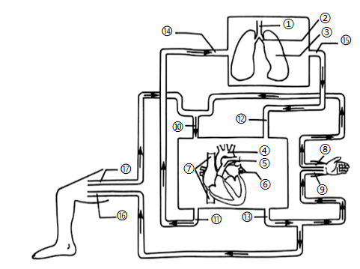
（1）肺炎是呼吸系统疾病。呼吸系统由呼吸道和图中的________（填序号）组成。呼吸道黏膜可阻挡外来病菌和异物等，这属于________（填“非特异性”或“特异性”）免疫。正常情况下，肺泡内有一定的黏液，当肺炎病情发展到一定阶段时，黏液大量增加，影响肺泡与周围毛细血管内的血液进行，引起胸闷、咳嗽。
（2）膝关节疼痛使患者行动不便。疼痛是人体有危险的警告。药物学家发现，大脑和脊髓产生的内啡肽对疼痛有强烈的抑制作用。当人的注意力集中于某一事件时，体内就会产生内啡肽，达到暂时________的效果。运动并不是仅靠运动系统来完成的，需要受到神经系统的调节，还需要________系统、呼吸系统和循环系统配合提供营养物质和氧气。
（3）患者接受上肢注射万古霉素治疗，注射的血管是图中的__________（填序号）。药物从⑩进入心脏，第一次到达膝关节的路径是⑩→⑦→________（填序号）→⑪…→⑯。
（4）患者病情好转，有痰液排出。痰液中可能含有金黄色葡萄球菌，会影响他人健康。患者吐痰时应________。
（5）患者康复回家后，想劝告周围的人不要自行服用青霉素类药物，请你从安全用药的角度，帮该患者写出两点理由：_________。

